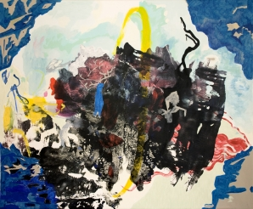

Alejandra Seeber nasceu em Buenos Aires, em 1969; vive e trabalha entre Nova York e Buenos Aires. Participou do Programa de Bolsas para Artistas Jovens Guillermo Kuitca, Centro Cultural Borges, Buenos Aires (1997-1999).
Artista argentina radicada em Nova York utiliza como meio principal de suas idéias a pintura, repleta de cores, úmida, flexível, ansiosa e vibrante, para transpor este universo e localizar-se em discussões políticas sobre a arte, o artista e a mulher na arte e na sociedade. No Absurdo, convida o espectador a um ambiente que funde espaço de exposição e cabaret \"O Cabaret da Pintura\" onde a pintura é vedete, sua ironia põe-nos a pensar sobre o papel da pintura na história da arte e na atualidade.
Sua obra se desenvolve principalmente no campo da pitura, onde questiona e redefine os códigos apreendidos da configuração da representação, utilizando também outras linguagens como a instalação e discutindo aspectos políticos da mulher na sociedade.
Do meu ponto de vista as obras Cabarés da Pintura, desconstroem o processo artístico realizado por Leonardo da Vinci na obra Última Ceia, onde levou em conta todo o processo de horizontalidade, equilíbrio de cores, formas, expectativa, enquanto o processo de Alejandra Seeber é uma forma livre de expressão sem se preocupar com esses tópicos, preocupação voltada a expressão leve e livre.
Alejandra fez uma criação livre, tranqüila, despreocupada, como ela mesma diz: “desaprender o aprendido”. Ela se utilizou de uma técnica mista sobre tela, fazendo da sua arte a sua apreciação.
Arte livre, expressão livre, conceituação da arte.

Margarete Inês S. Anschau

